**DEPARTAMENTO DE CIENCIAS ESPACIALES**

**TECNOLOGÍA SUPERIOR EN MECÁNICA AERONÁUTICA**

**PAQUETES INFORMÁTICOS**

**PRÁCTICA_ 2ndo PARCIAL**

**NRC_6527**

**NOMBRE DE LOS ESTUDIANTES:**

* Chasipanta Pasquel Victor Gabriel.
* Flores Ríos Sandy Jarleth.
* García Reyes Leonardo Sebastián.
* Gonzales Freire Fiorela Doménica.
* Grijalva Sandoval Sherazide Monserrate.
* Mencías Portilla Nathaly Alejandra.

**TEMA:**

Proyecto RECREWEB.

**FECHA:**

Martes, 12 de Julio, 2022

# Contenido

**Informe General del Proyecto ‘‘RECREWEB’’** 3

1. Tema: 3

2. Objetivo General: 3

3. Objetivos Específicos: 3

4. Antecedentes: 3

5. Análisis: 4

6. Conclusiones: 4

7. Anexos: 5

FIRMA DE LOS INTEGRANTES: 9

# Informe General del Proyecto ‘‘RECREWEB’’

# Tema:

Proyecto RECREWEB.

# Objetivo General:

Añadir los datos necesarios al proyecto RECREWEB para incorporar la gestión de los recursos. Para el desarrollo de las diferentes actividades del proyecto RECREWEB.

# Objetivos Específicos:

Implementar el equipo de trabajo, modificar el sueldo y calendario de los trabajadores del proyecto, mediante el uso de Microsoft Project.

Realizar un diagrama en Microsoft Visio, que exponga los resultados del Proyecto ‘‘RECREWEB’’.

# Antecedentes:

La realización de este proyecto empezó a partir del nombramiento del mismo con sus respectivas configuraciones generales como: La fecha de inicio del proyecto. Todo dentro de una ventana de Project. Tomando esta consideración repartimos sus tareas con sus duraciones y finalmente agregamos sus reuniones dada la duración y repetición de estas para mostrar avances del proyecto y darle su seguimiento hasta que el proyecto haya finalizado.

Una vez hecha la planificación del proyecto se vio la necesidad de implementar un equipo de trabajo especializado en: jefe del área del desarrollo, un analista programador especialista en servidores y páginas web, un analista (D) programador especialista en base de datos, un analista (P) programador especialista en desarrollo de aplicaciones, un administrativo.

# Análisis:

Debido al difícil acceso de información de la Corporación de Transporte y Turismo de Latacunga, se ha complicado el comercio y circulación en dicha ciudad, por esta razón, la elaboración del Proyecto RECREWEB parece ser una opción, ya que debido al avance de la tecnología puede llegar a ser muy accesible.

La tecnología ha servido para la obtención de grandes proyectos, rompiendo barreras de tiempo y lugar en cada una de las culturas, gracias a esto, la implementación del Proyecto RECREWEB, puede llegar a ser reconocida e importante, planificándolo adecuadamente, mediante diferentes aplicaciones además del Internet, tales como Microsoft Project, Visio, entre otras.

# Conclusiones:

Se puede concluir que la implementación del equipo de trabajo en Microsoft Project resultó fundamental para la gestión de este proyecto RECREWEB.

En conclusión, Microsoft Visio, gracias a su estructura de diseño, ayudó para la descripción gráfica y la elaboración del organigrama del Proyecto RECREWEB, para una mejor visualización del mismo, del ámbito cultural y los resultados obtenidos.

# Anexos:

Ilustración : RECREWEB Microsoft Project

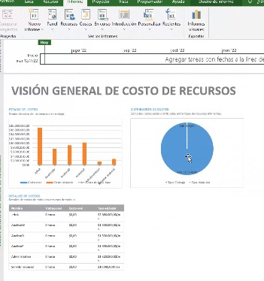

Ilustración : Visión General De Costo de Recursos

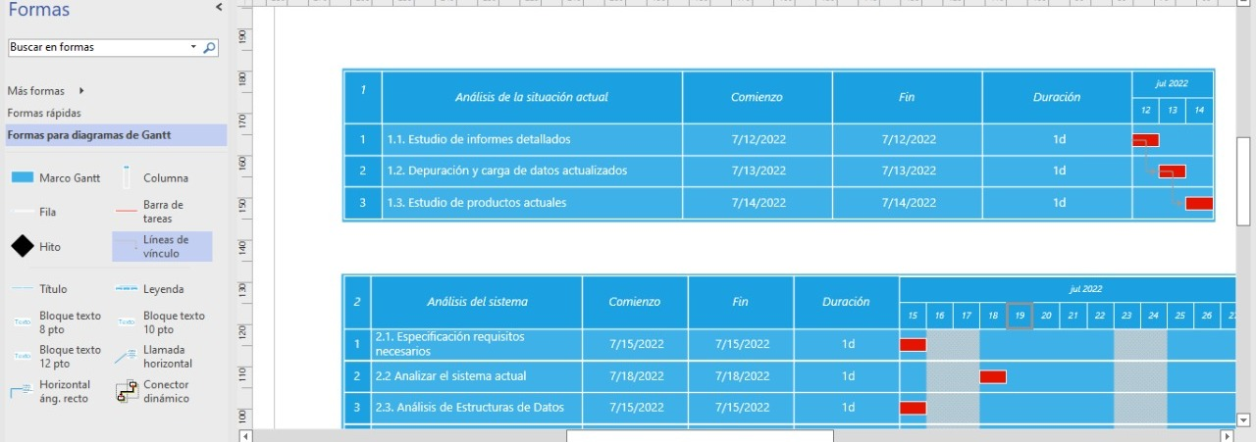

Ilustración 3: Conectores - Microsoft Visio

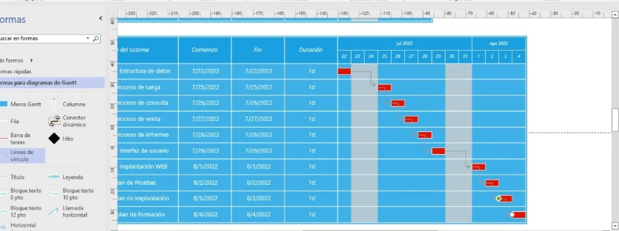

Ilustración 4: Diagrama Detallado de RED.

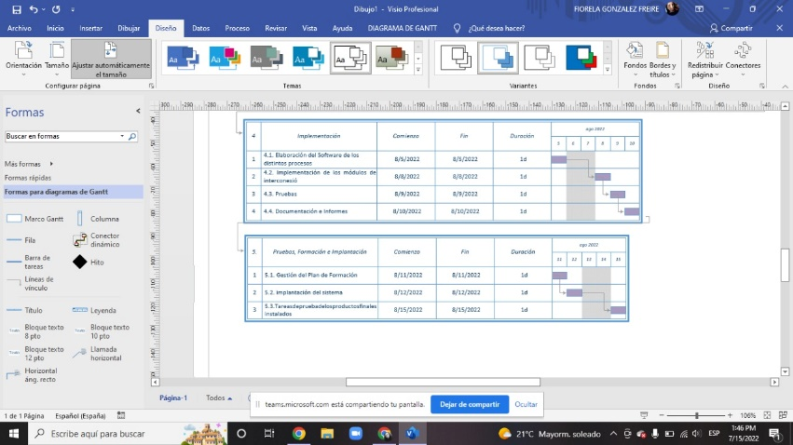

Ilustración5: Microsoft Visio.

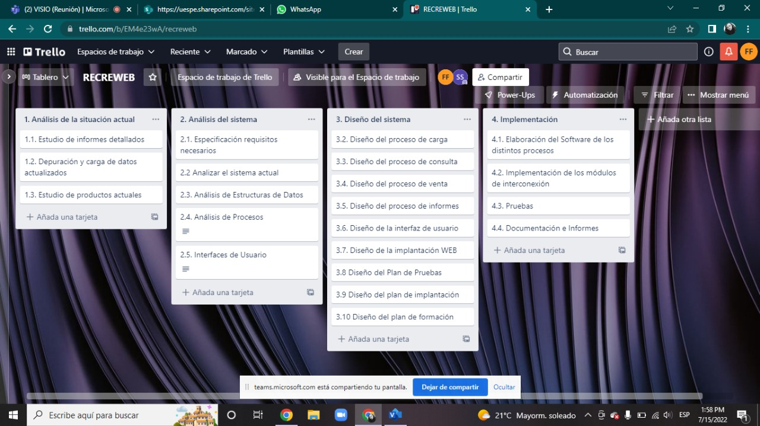

Ilustración 6 : Trello

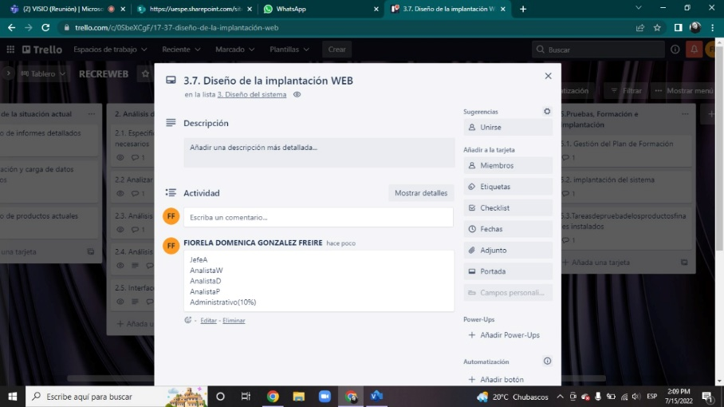

Ilustración 7: Diseño de la implantación WEB

Links de evidencias

<https://uespe.sharepoint.com/sites/PAQUETESINFORMATICOS/Documentos%20compartidos/General/Recordings/VISIO-20220715_135849-Grabaci%C3%B3n%20de%20la%20reuni%C3%B3n.mp4?web=1>

<https://uespe.sharepoint.com/sites/PAQUETESINFORMATICOS/Documentos%20compartidos/General/Recordings/Project-20220715_125326-Grabaci%C3%B3n%20de%20la%20reuni%C3%B3n.mp4?web=1>

<https://uespe.sharepoint.com/sites/PAQUETESINFORMATICOS/Documentos%20compartidos/General/Recordings/Reuni%C3%B3n%20en%20_General_-20220715_133748-Grabaci%C3%B3n%20de%20la%20reuni%C3%B3n.mp4?web=1>

Link de trello

<https://trello.com/invite/b/EM4e23wA/81b3509a92b5f536a02d52960f327a64/recreweb>

# FIRMA DE LOS INTEGRANTES:

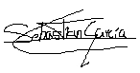

**CHASIPANTA VICTOR FLORES SANDY GARCÍA LEONARDO**



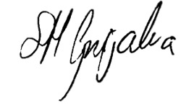

**GONZALES FIORELA GRIJALVA SHERAZIDE MENCÍAS NATHALY**